APP 生产管理

App 工单进站

根据工单工序节点获取校验内容
接口地址：
https://v507z46671.yicp.fun/hzsmt-main/process/turn/getDetailByProcessCodeAndWorkSheetCode

请求方式：GET
请求参数：
processCode 工序编号
workSheetCode 工单号

返回内容：
materialFlag 物料校验标识 1校验 2不校验
equipFlag 设备/工艺参数检验标识 1检验 2不需要检验
userFlag 人员检验标识 1检验 2不检验

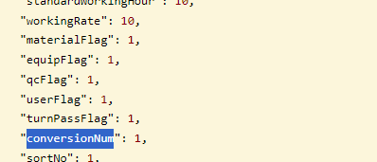

404错误
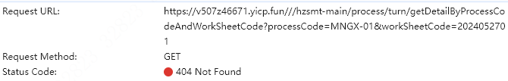
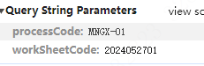

员工卡号扫描/输入接口
调试时参数为：100005
接口地址：
https://v507z46671.yicp.fun/mes-user/sys/user/{workNumber}

请求方式：GET
请求参数：workNumber 员工工号
返回内容：
perName 员工姓名

1、500错误
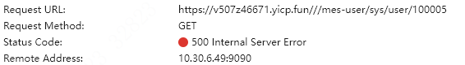

2、缺少前次记录的接口

人员上工

接口地址：
https://v507z46671.yicp.fun/human/patch/userUp

请求方式：POST
请求参数：
clientCode 工位号
workNumber 员工工号

返回内容：

返回500
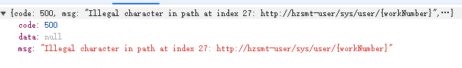
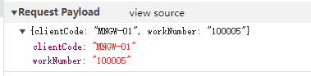

APP设备校验 -- 设备点检
工单进站时若对应的状态为未校验，则通过点击设备校验跳转至对应的设备点检记录添加页面

点检内容获取
调试用的参数为：MNSB-01
接口地址
https://v507z46671.yicp.fun/mes-equip/equipCheckPlan/getDetailByEquipCode/{equipCode}

请求方式：GET
请求参数：equipCode 设备编号 扫码或者录入获取
返回内容：
id 编号ID
planId 点检计划ID
checkItemCode 点检项编号
checkItemName 点检项名称
standardNum 标准值
minNum 最小值
maxNum 最大值
judgeRequirement 判定要求

500错误
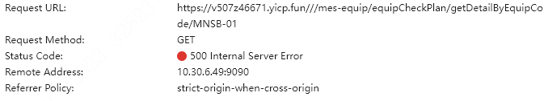

设备点检记录添加 未调试
接口地址
https://v507z46671.yicp.fun/mes-equip/equipCheckRecord/save

请求方式：POST
请求参数：
equipmentCode 设备编号
equipmentName 设备名称
recordType 点检类型
maintenanceId 点检计划ID
details 点检明细列表 []
planDetailId 方案明细ID
checkResult 点检结果
judgeResult 判定结果 1合格 2 不合格
flawResult 缺陷程度 1致命 2严重 3轻微

返回内容：

App工单下线

获取下线类型：
接口地址：
https://v507z46671.yicp.fun/mes-user/sys/word/listWordListByParentCode/{parentCode}

请求方式：GET
请求参数：parentCode 父类编号 本次下线类型的父类编号为 GDXXLX
返回内容：
wordName
wordCode

500错误
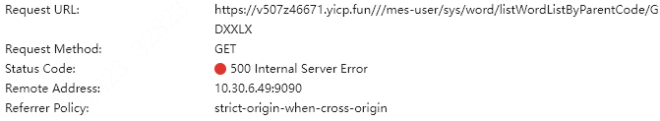

工单下线 未调试
接口地址：
https://v507z46671.yicp.fun/hzsmt-main/human/patch/worksheetDown

请求方式：POST
请求参数：
worksheetCode
equipmentCode
lineId
processCode
typeCode 下线类型编号

返回内容：

App 生产报工
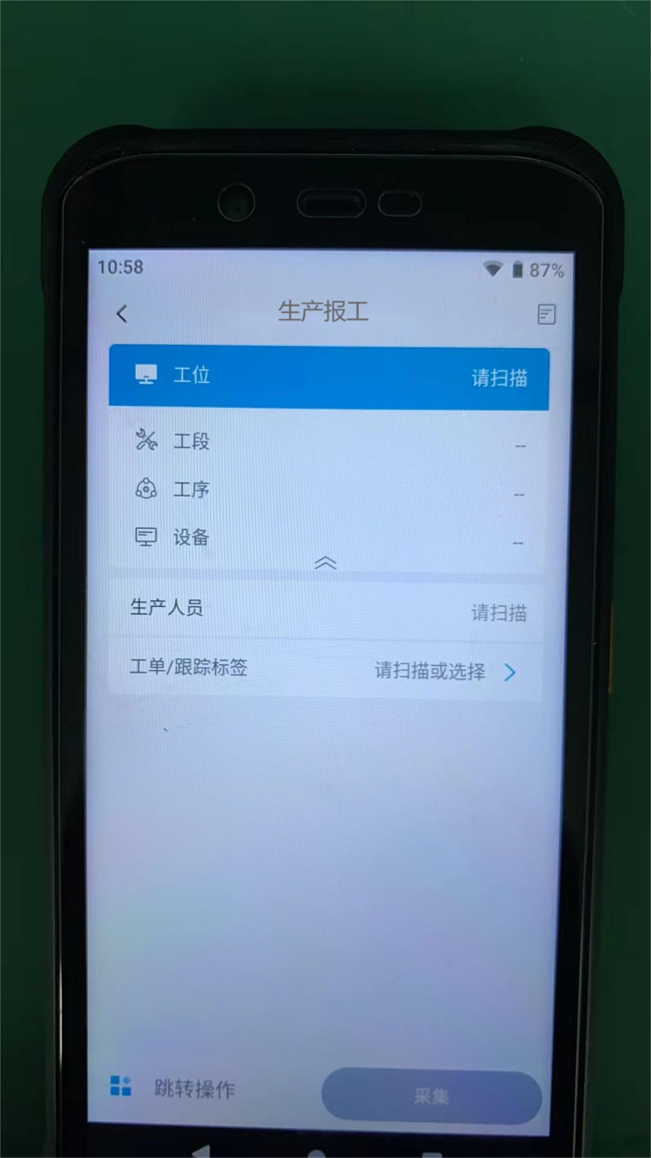

报工

接口地址
https://v507z46671.yicp.fun/hzsmt-main/report/detail/insertWorkReport

请求方式：POST
请求参数：
workSheetCode
number 这个参数从哪里获取
生产人员和工单/跟踪标签对应的码

返回内容：

App 物料投料
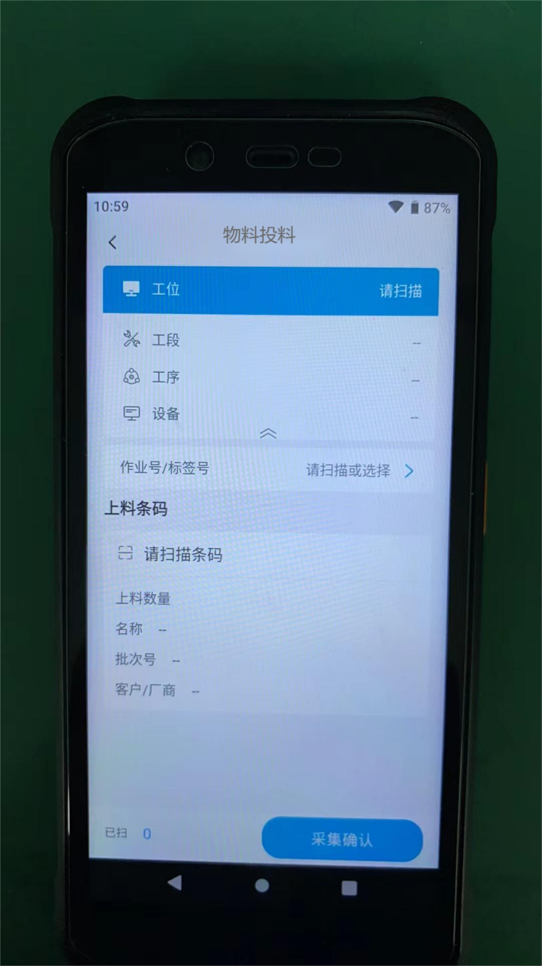

扫描工位

扫描工单

标签扫描
接口地址：
https://v507z46671.yicp.fun/hzsmt-main/human/patch/getMaterialByCode
请求方式：GET
请求参数：
materialPlateCode标签码

返回内容：
labelCode 标签码
materialCode 物料编号
materialName 物料名称
unit 物料单位
packageNumber 标签数量
manufacturerName 供应商名称
返回内容与上述不太符合
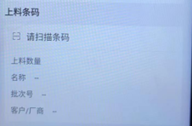

这个内容从哪里获取
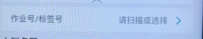

投料未调试

接口地址：
https://v507z46671.yicp.fun/hzsmt-main/human/patch/feed

请求方式：POST
请求内容：
interactionPointCode 工位号
equipmentCode 设备编号
materialPlateCode 物料标签
materialCode 物料编号
materialName 物料名称
feedUser 投料人
worksheetCode 工单号

返回内容：

APP产线考勤

App 模具快换
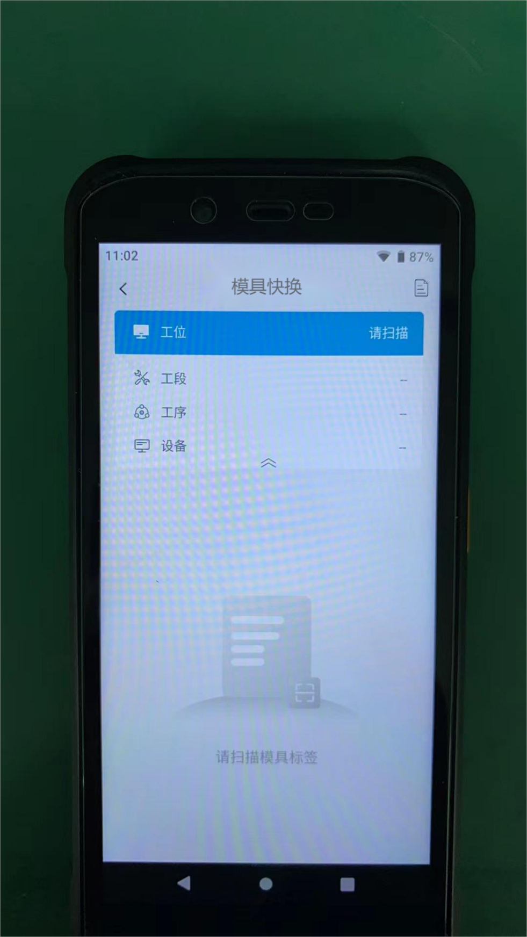

模具切换
调试时使用的模具编号：MNMJ-01
接口地址：
https://v507z46671.yicp.fun/hzsmt-main/human/patch/changeSteelent

请求方式：POST
请求参数：
steelnetCode 模具编号 从哪里获取模具编号
equipmentCode 设备编号
changeUser 更换人

返回内容：

App不良品快录
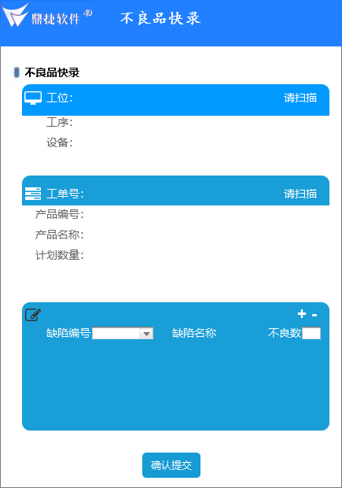

获取缺陷列表
调试传参：NG
接口地址：
https://v507z46671.yicp.fun/hzsmt-main/productdefect/fuzzyQuery

请求参数：defectCode
返回内容：
defectCode 缺陷编号
defectName 缺陷名称

不良品录入
工单号：2024052701
接口地址：
https://v507z46671.yicp.fun/hzsmt-main/discoveryDefect/save

请求方式：POST
请求参数：
discoveryProcessCode 发现不良工序 从哪里获取
worksheetCode 工单号
subProductCode 部件编号 通过这个接口获取？getWorksheetByCode
subProductName 部件名称 通过这个接口获取？getWorksheetByCode
productCode 产品编号
productName 产品名称
defectNumber 不良数量 是否是detailList中的缺陷数总和
detailList 不良明细
defectCode 缺陷编号
defectName 缺陷名称
defectNumber 缺陷数量

返回内容：

App 不良品快修
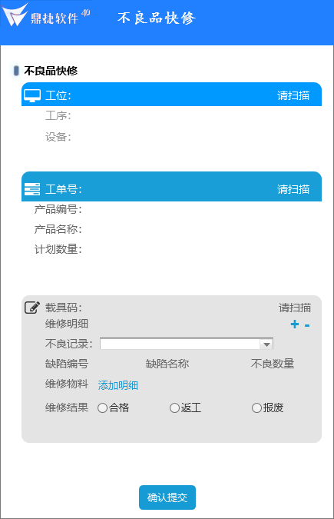

维修物料明细页面
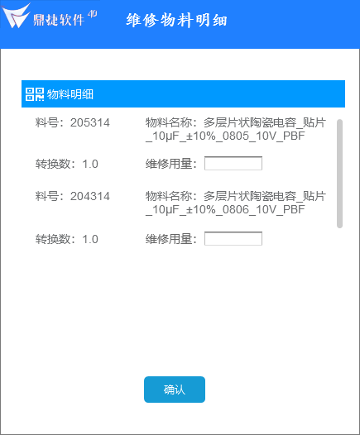

根据工单号获取对应的不良记录列表
工单号：2024052701
接口地址：
https://v507z46671.yicp.fun/hzsmt-main/discoveryDefect/getListByWorkSheetCode/{workSheetCode}

请求方式：GET
请求参数：workSheetCode

返回内容：
id 编号ID
discoveryProcessCode 发现不良工序编号
productQrCode 不良记录编号
worksheetCode 工单号
defectNumber 不良数量
detailList 不良明细列表
defectCode 缺陷编号
defectName 缺陷名称
defectNumber 不良数量
location 不良位置

数据列表为空，没有数据返回

根据工单获取维修物料BOM
工单号：2024052701
请求地址：
https://v507z46671.yicp.fun/hzsmt-main/human/repair/getSubProductListByWorksheetCode

请求方式：GET
请求参数：
worksheetCode 工单号

返回内容：
bomCode bom编号
code 自身编号
materialCode 物料编号
materialName 物料名称
conversionFaction 转换系数
number 维修使用量 默认为0
parentCode 父级编号

数据列表为空，没有数据返回

不良品维修记录添加

请求地址：
https://v507z46671.yicp.fun/hzsmt-main/human/repair/save

请求方式：POST
请求参数：
qrCode 不良记录编号
worksheetCode 工单号
number 维修数量 这个是维修物料使用量的总和吗
discoveryProcess 不良发现工序
vehicleCode 载具码（扫码获得）
repairStatus 维修状态 1合格 2返工 3报废
defectRecords 不良明细列表
defectCode 缺陷编号
defectName 缺陷名称
defectNumber 不良数量
location 不良位置
materialRecordList 物料维修用量列表
materialCode 物料编号
materialName 物料名称
conversionFaction 转换系数
number 维修使用量（手填）

返回内容：

需提供测试载具码

App 废品快录
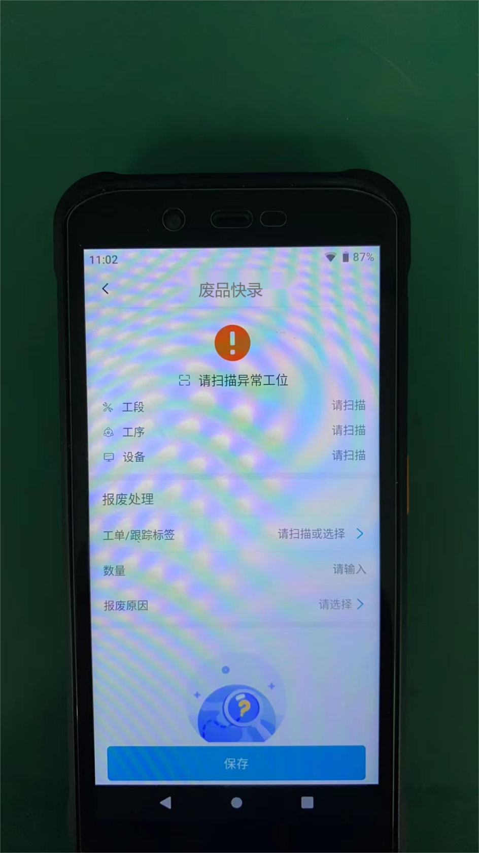

废品记录

请求地址：
https://v507z46671.yicp.fun/hzsmt-main/human/repair/saveWaste

请求方式：POST
请求参数：
clientCode 工位号
workSheetCode 工单号
defectCode 缺陷编号
wasteNumber 报废数量

返回内容
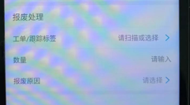
没有对应的数据接口

